海洋结构分析通用软件
SAM

二次开发手册
20260723


开发单位： 中国船舶科学研究中心及下属中船奥蓝托无锡软件技术有限公司
地址： 江苏省无锡市滨湖区山水东路222号
网址： www.cssrc.com.cn

目 录
1 C++二次开发 1
1.1 工程构建及环境配置 1
1.1.1 构建主目录 1
1.1.2 配置SAM开发环境 2
1.1.3 构建工程目录 2
1.1.4 管理工程目录 3
1.1.5 新建项目及项目管理 4
1.1.6 Example1工程介绍 5
1.1.7 Example1Toolset工程介绍 5
1.1.8 使用cmake构建工程 6
1.2 编辑菜单栏 8
1.2.1 添加菜单栏 8
1.2.2 注册菜单 9
1.2.3 编译 9
1.2.4 运行 10
1.3 菜单功能实现 11
1.3.1 信号槽函数 11
1.3.2 编译运行 12
1.4 界面生成 13
1.4.1 添加界面文件 13
1.4.2 修改链接库 13
1.4.3 重新生成工程 14
1.4.4 按钮与界面关联 15
1.4.5 编译运行 16
1.5 调用接口类 16
1.5.1 定义接口函数 16
1.5.2 接口函数实现 17
1.5.3 调用接口类 18

C++二次开发
接下来介绍如何使用SAM提供的接口编写动态库以及将动态库与界面进行关联。

工程构建及环境配置
SAM提供了一套开发环境供开发人员访问核心数据及调用各种接口，使用cmake工具管理工程。开发人员可根据cmakelist快速构建工程和配置开发环境。
开发环境配置如下：
工具/环境 | 版本
Visual C++ Compiler | 2017
Cmake | 3.15
为了保持工程目录的一致性，SAM二次开发库代码一般遵循下文介绍的步骤进行构建。

构建主目录
在系统盘以外的硬盘（如D盘）构建工程主目录，这里我们在D盘下新建一个文件夹SAMDevelopment（开发人员可根据项目需要自定义命名）。
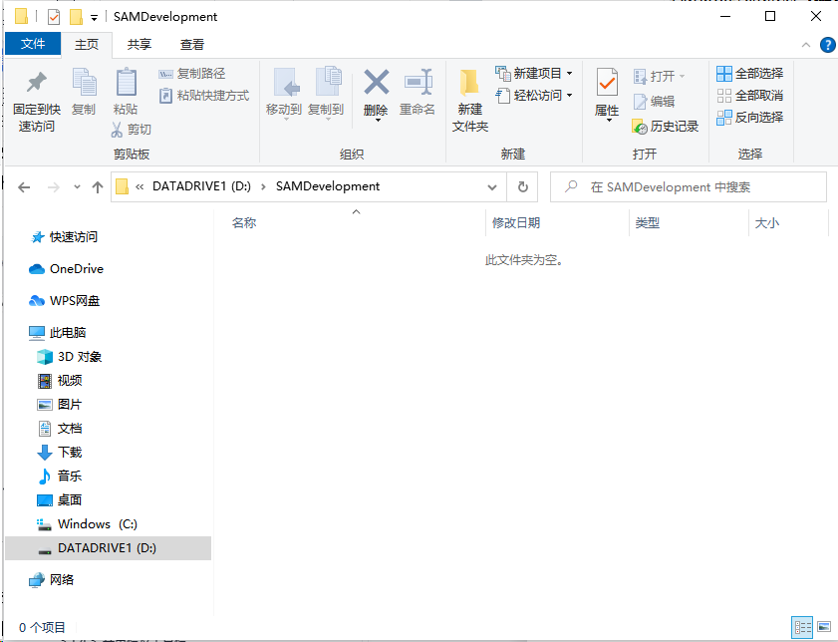
图 1 新建文件夹

配置SAM开发环境
将SAM开发环境（SAMSDK）放在此文件夹下，include目录包含SAM接口头文件；libs目录包含Debug与Release版本的lib静态库；ThridPartys目录包含SAM使用到的第三方库。提供的示例中已包含SAM开发环境。
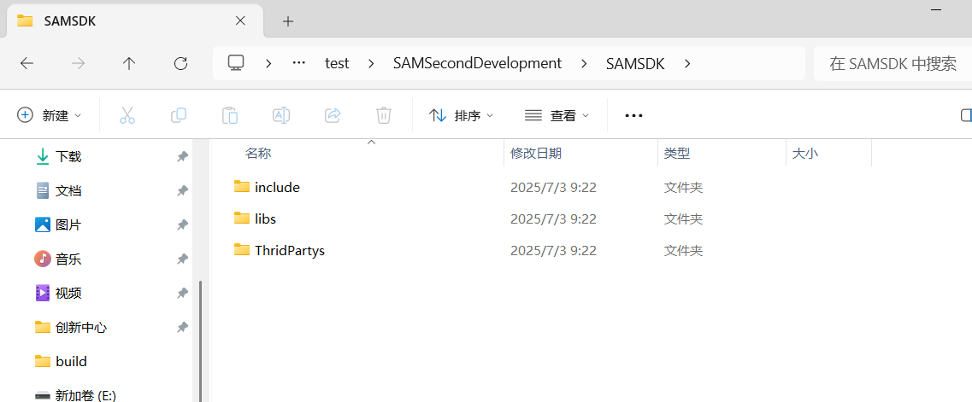
图 2 SAM开发环境

构建工程目录
在SAMSDK文件夹同级目录下新建一个工程目录Example（根据项目需要自行修改名字），在此文件夹下新建src文件夹用来管理源代码；新建bin文件夹作为工程的输出文件目录。提供的示例中已包含工程目录。
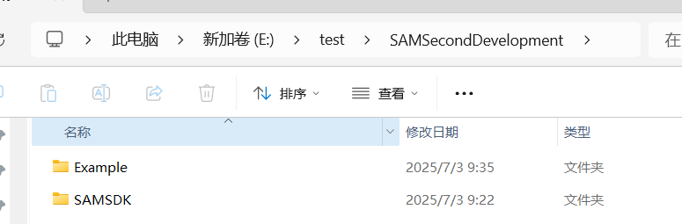
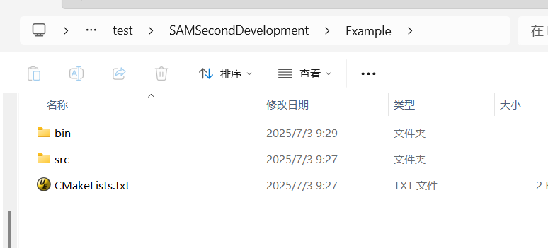
图 3 新建代码目录和输出目录

管理工程目录
在工程目录下新建一个CMakeLists.txt以管理项目。提供的示例中已包含CMakeLists.txt。
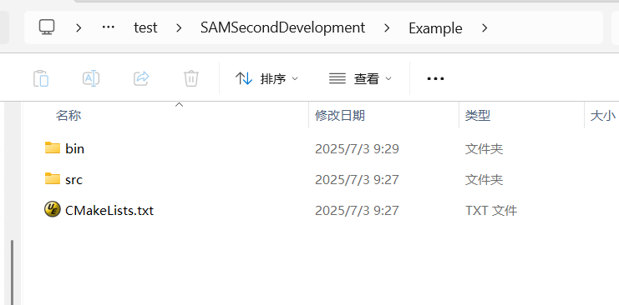
图 4 创建CMakeLists
其内容如下：
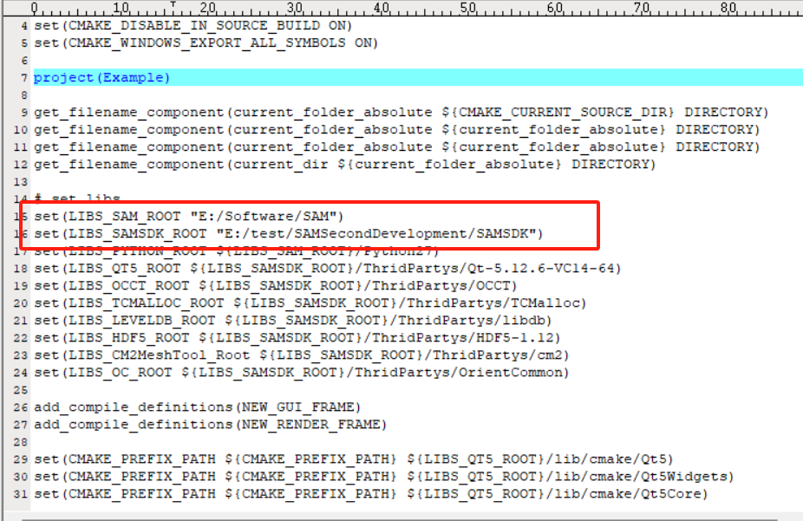
其中LIBS_SAM_ROOT修改为SAM安装路径，LIBS_SAMSDK_ROOT修改为SAM开发环境路径；

新建项目及项目管理
在src下新建项目，每个src下的文件夹都是一个代码项目。示例中给出了2个项目工程，包括Example1和Example1Toolset，并在每个目录中创建一个CMakeLists.txt以管理项目代码。
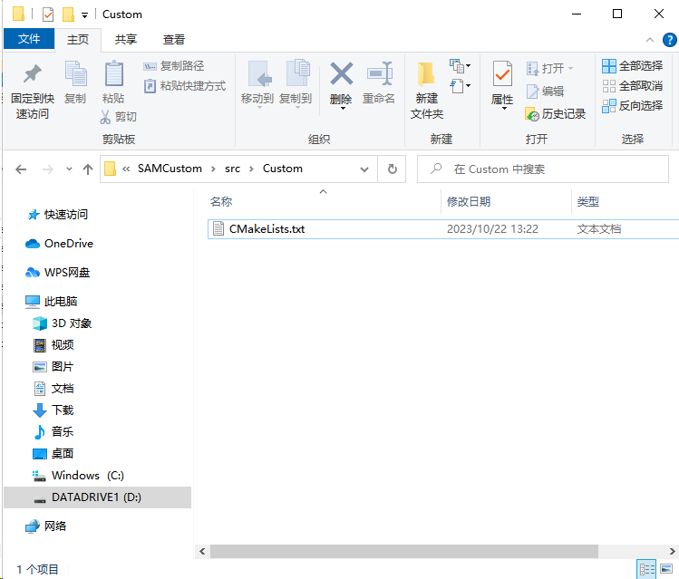
图 5 创建CMakeLists

Example1工程介绍
开发人员在Example1项目目录中新建代码源文件及头文件。为了让我们编写的动态库能够注册到SAM内核中，我们需要实现3个基于SAM接口的代码文件，示例中已给出相关文件，具体介绍如下：

Example1PytModule
继承自接口类pyoModule，添加模块数据到模块接口
头文件Example1PytModule.h：
源文件Example1PytModule.cpp：

Example1Utils
模块工具类，用来注册我们编写的段落，包括初始化与回收。
头文件Example1Utils.h：
源文件Example1Utils.cpp：

SAMExample1Fragment
根据代码需要，继承自SAM提供的核心数据接口，此处我们对part数据进行操作，因此代码继承自ptsKPartFragment。
头文件SAMExample1Fragment.h：
源文件SAMExample1Fragment.cpp：

Example1Toolset工程介绍
开发人员在Example1Toolset项目目录中新建代码源文件及头文件，用于加载自定义菜单。SAM有自动加载自定义菜单工程，要求动态库名称为SAM.Pre.*.dll，且放到FilePlugin文件夹中，示例中已给出相关文件，具体介绍如下：

Example1ToolsetGui
继承自菜单类SAMToolsetGui，用于自定义菜单栏
头文件Example1PytModule.h：
源文件Example1PytModule.cpp：

Example1ToolsetPlugin
继承自SAMToolsetGuiInterface，通过Q_PLUGIN_METADATA、Q_INTERFACES、Q_DECLARE_INTERFACE等QT自带宏定义，实现自动加载。
头文件Example1Toolset.h：
源文件Example1Toolset.cpp：

使用cmake构建工程
上述操作执行完毕后，使用cmake工具构建工程，输出目录为工程目录下的build目录。
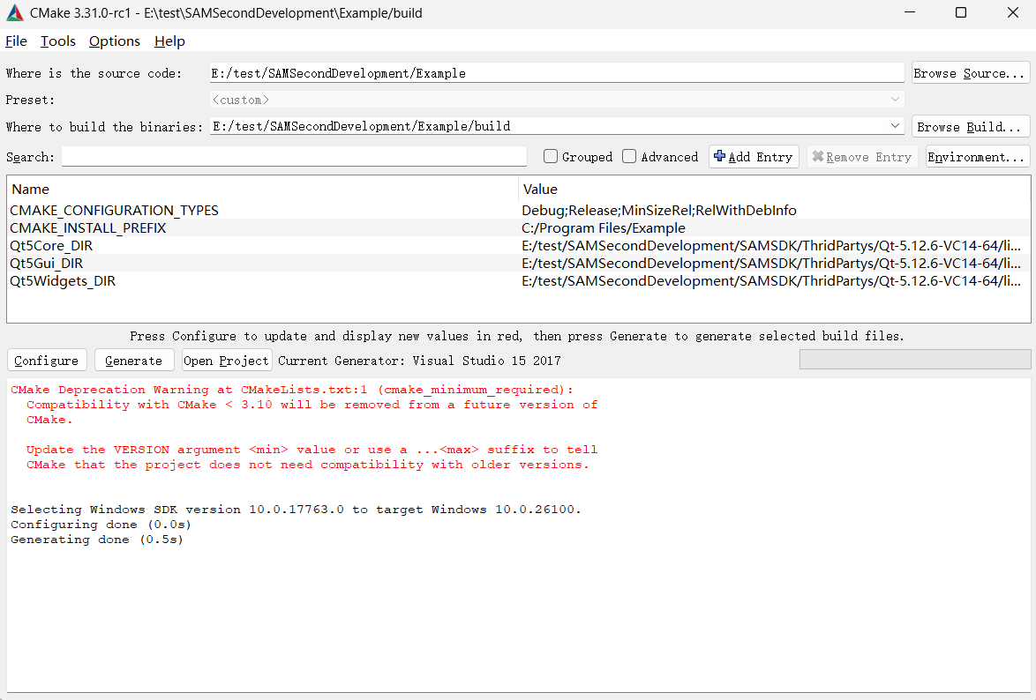
图 6 cmake构建工程
点击Configure，弹出新建文件夹提示，点击Yes。
在弹出的窗口中选择编译器为VS2015，生成平台版本为x64
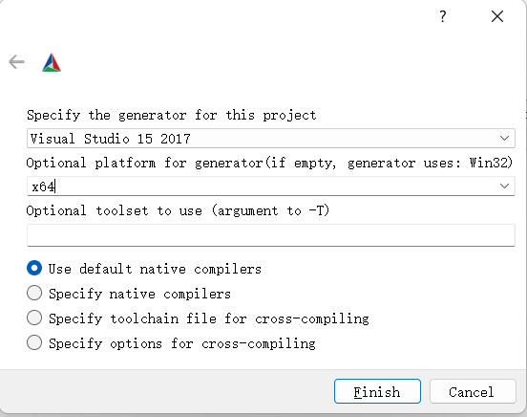
图 7 选择编译器与平台版本
点击Finish，点击Configure进行配置，等待配置完成。
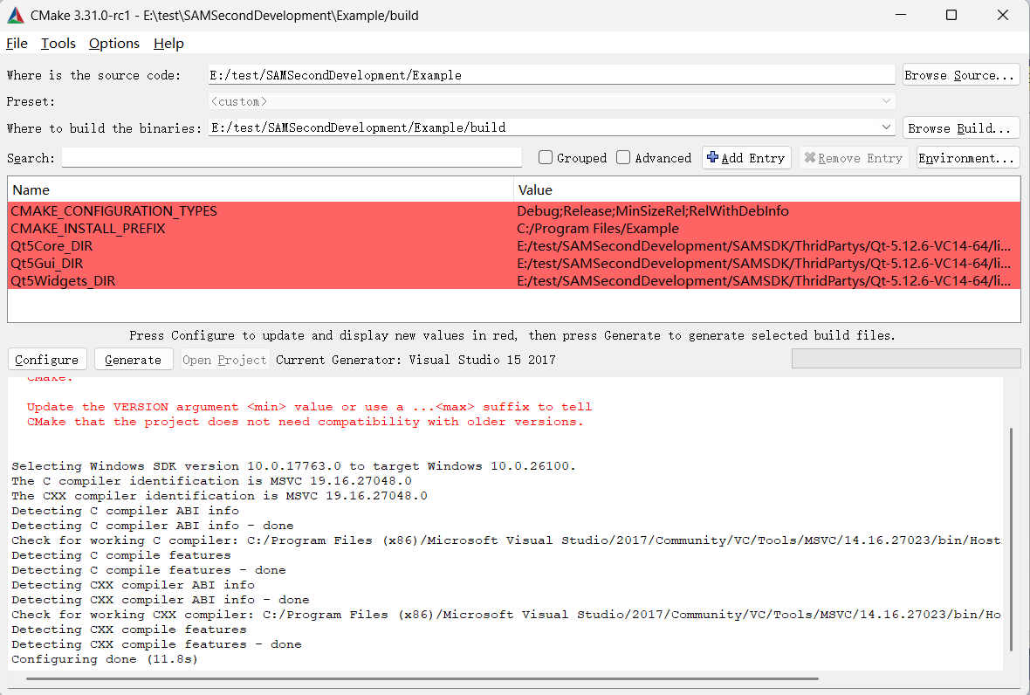
图 8 配置工程
配置完成后，点击Generate，等待生成完成后，即可打开工程。
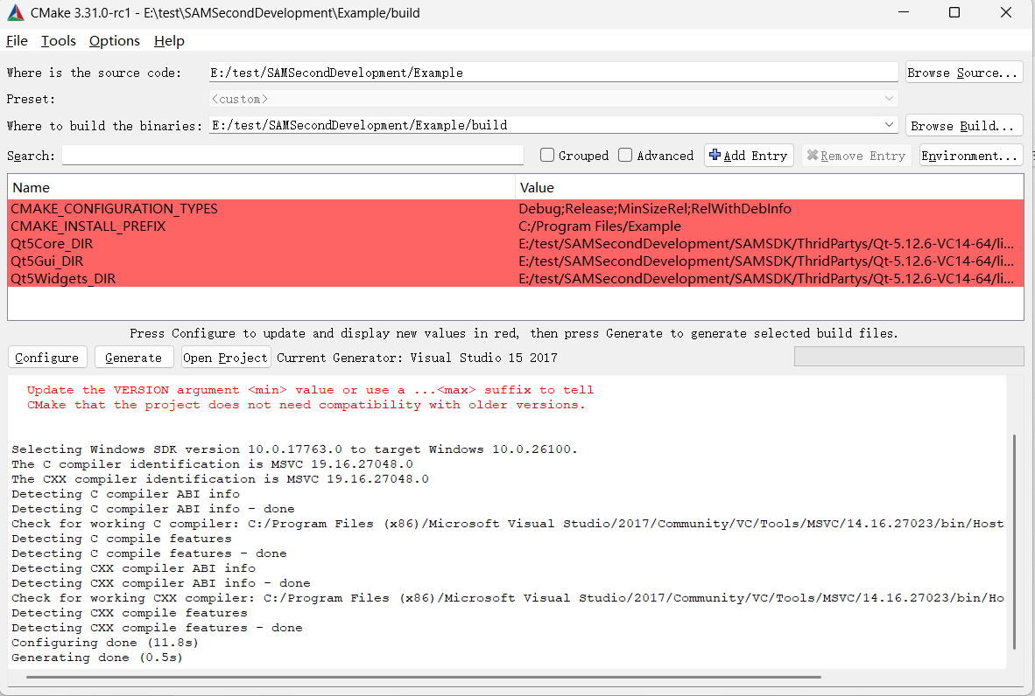
图 9 生成工程

编辑菜单栏

添加菜单栏
编辑Example1ToolsetGui:: createMenuItems()函数，添加生成菜单栏相关功能函数。代码如下：
SAMMenu* testMenu = new SAMMenu(this, tr("&Test"));

SAMMenuCommand* example1Cmd = new SAMMenuCommand(this, testMenu, tr("&Example1"));
testMenu->addAction(example1Cmd);
效果如下：
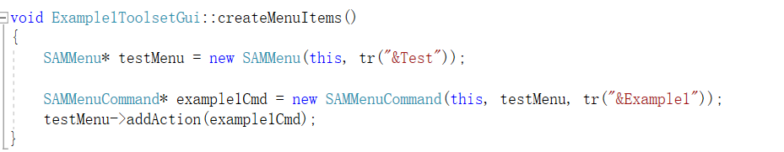
图 10 添加菜单栏

注册菜单
修改Example1ToolsetPlugin::registerToolset()函数，对菜单进行注册。增加代码如下：
SAMApp* app = SAMApp::getSAMApp();
SAMMainWindow* mw = app->getSAMMainWindow();
if (mw->getModule("Part"))
{
mw->getModule("Part")->registerToolset(&Example1ToolsetGui::Instance(), GUI_IN_MENUBAR | GUI_IN_TOOLBAR);
}
具体效果如下：
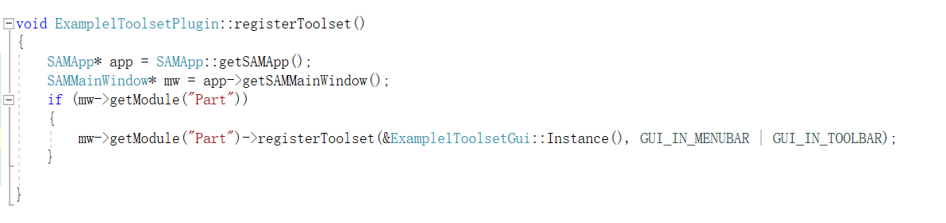
图 11 注册菜单

编译
编译代码，成功后会在SAM安装路径\Release\FilePlugin文件夹下生成SAM.Pre.Example1Toolset.dll。
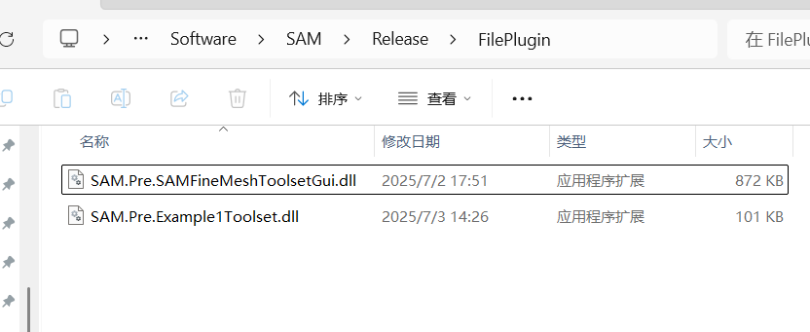
图 12 生成DLL

运行
运行主目录\bin\Debug\samCAE.bat文件，启动SAM，查看菜单栏中是否有增加”Test”菜单栏。
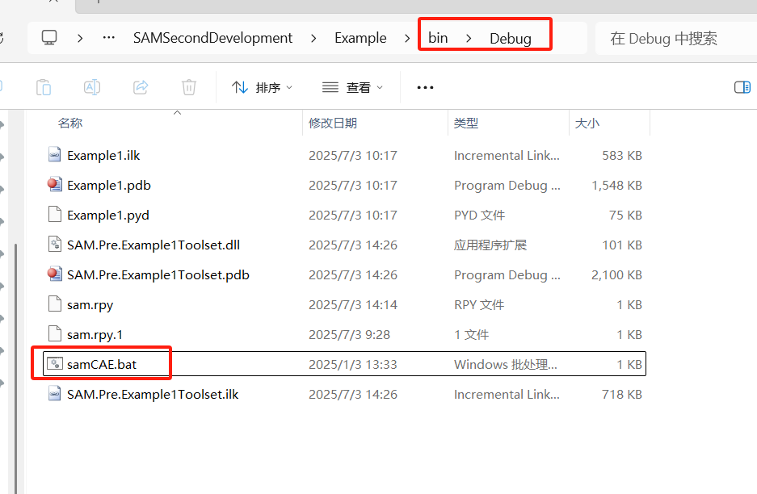
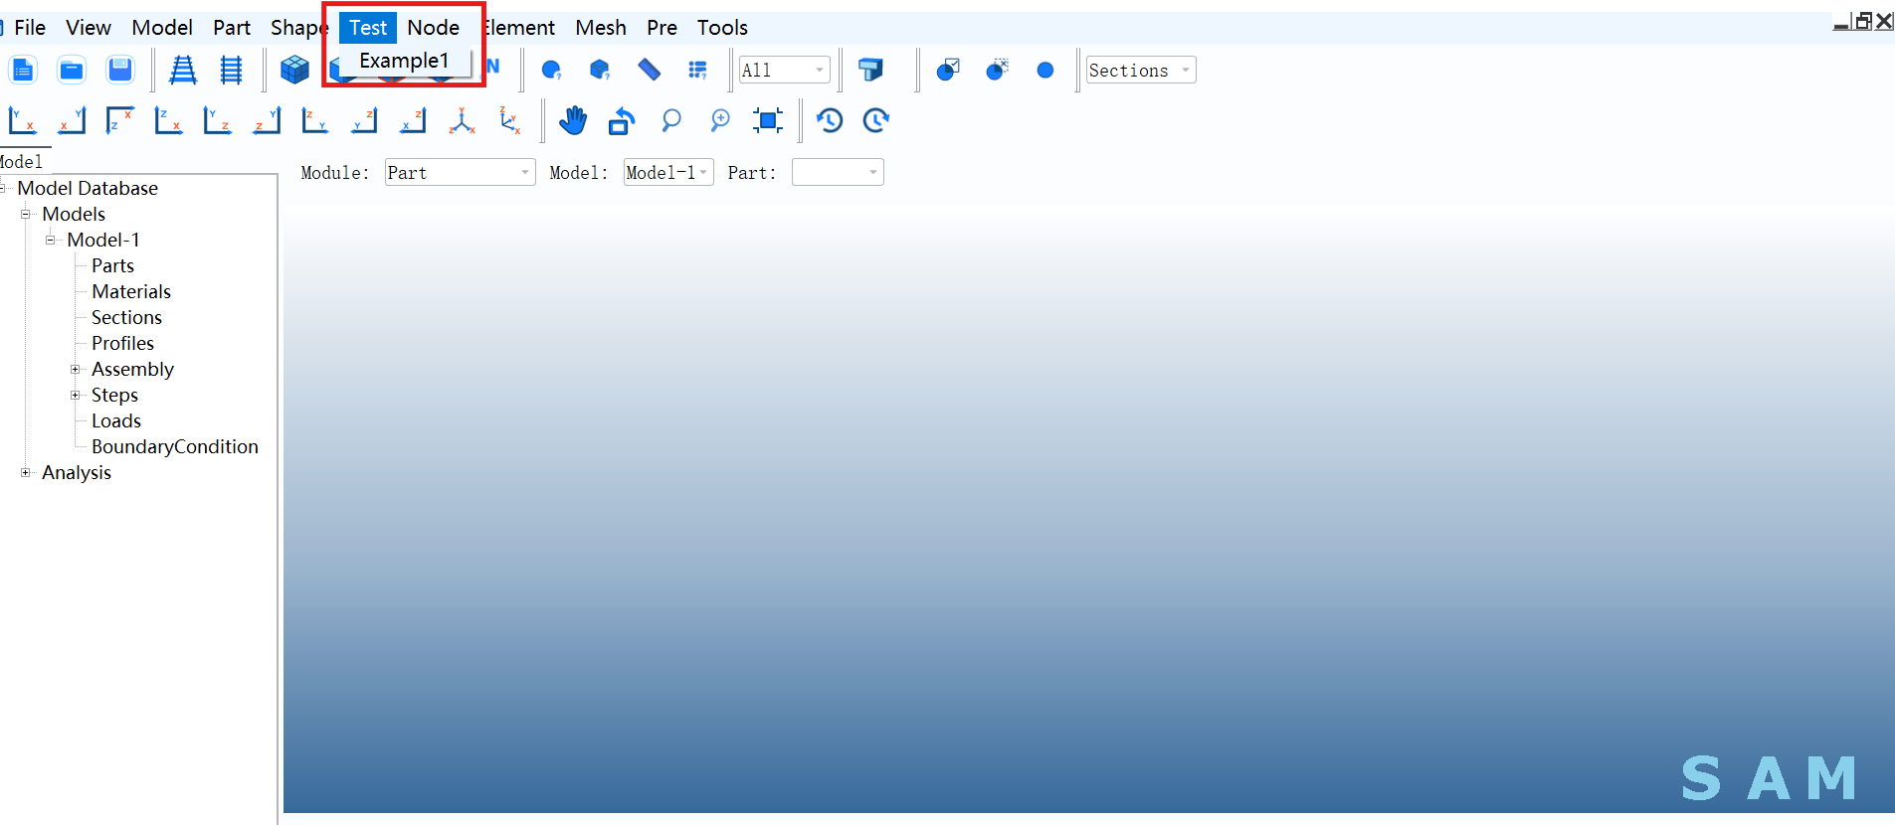
图 13 运行效果

菜单功能实现

信号槽函数
在Example1ToolsetGui.h的private slots:下增加槽函数，代码如下：
void Example1Ui();
具体效果如下：
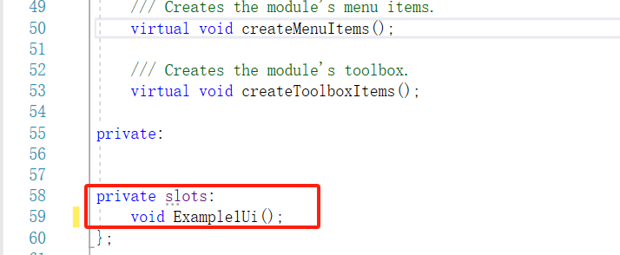
图 14 槽函数声明
在Example1ToolsetGui.cpp文件中完成槽函数的实现，具体代码如下：
void Example1ToolsetGui::Example1Ui()
{
// todo
qDebug("success");
}
效果如下：
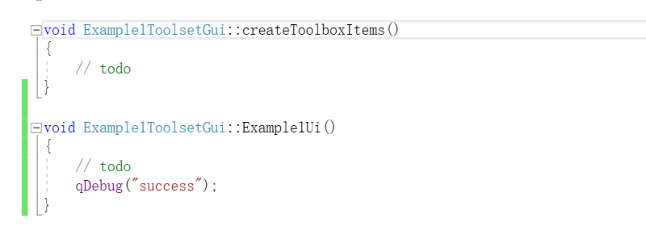
图 15 槽函数实现
在createMenuItems()函数中关联信号，添加代码如下：
connect(example1Cmd, SIGNAL(triggered(bool)), this, SLOT(Example1Ui()));
效果如下：
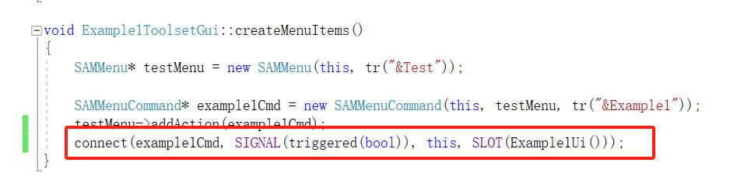
图 16 信号槽链接

编译运行
编译运行后，点击Test->Example1按钮，会在命令窗口提示success，效果如下：
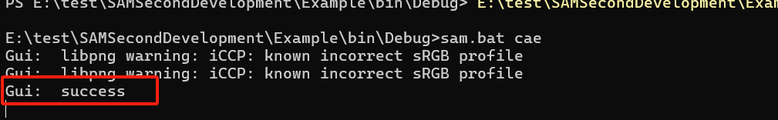
图 17 运行效果图

界面生成

添加界面文件
拷贝GUI文件夹下的Example1Form.h、Example1Form.cpp、Example1DB.h、Example1DB.cpp这4个文件到Example1Toolset文件夹内，其中Example1DB.cpp已经实现了一个界面的创建。
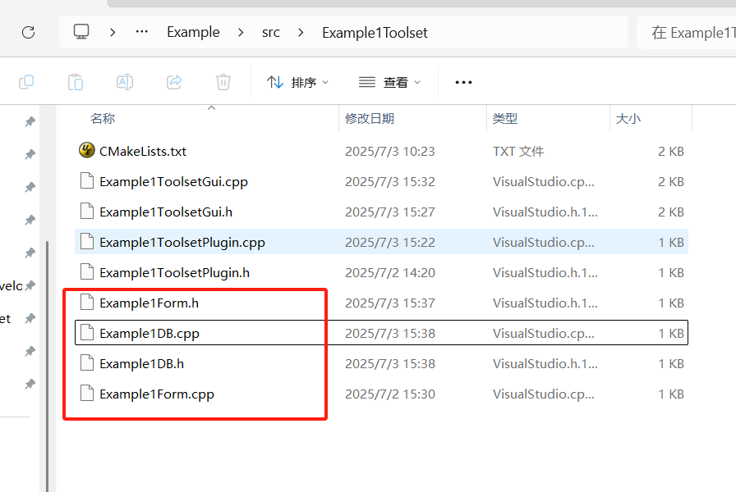
图 18 添加界面文件

修改链接库
修改CMakeLists.txt，调整链接库，包括：
Qt5Core.lib
Qt5Widgets.lib
Qt5Gui.lib
OrientBasicPrimtives.lib
SAMIngQtSAM.lib
SAMGui.lib
libtcmalloc_minimal.lib
具体效果如下：
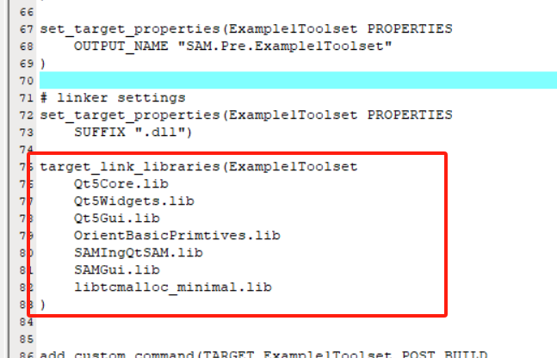
图 19 修改cmake

重新生成工程
重新点击cmake的Generral按钮，Example1Toolset工程将自动包含上述文件。
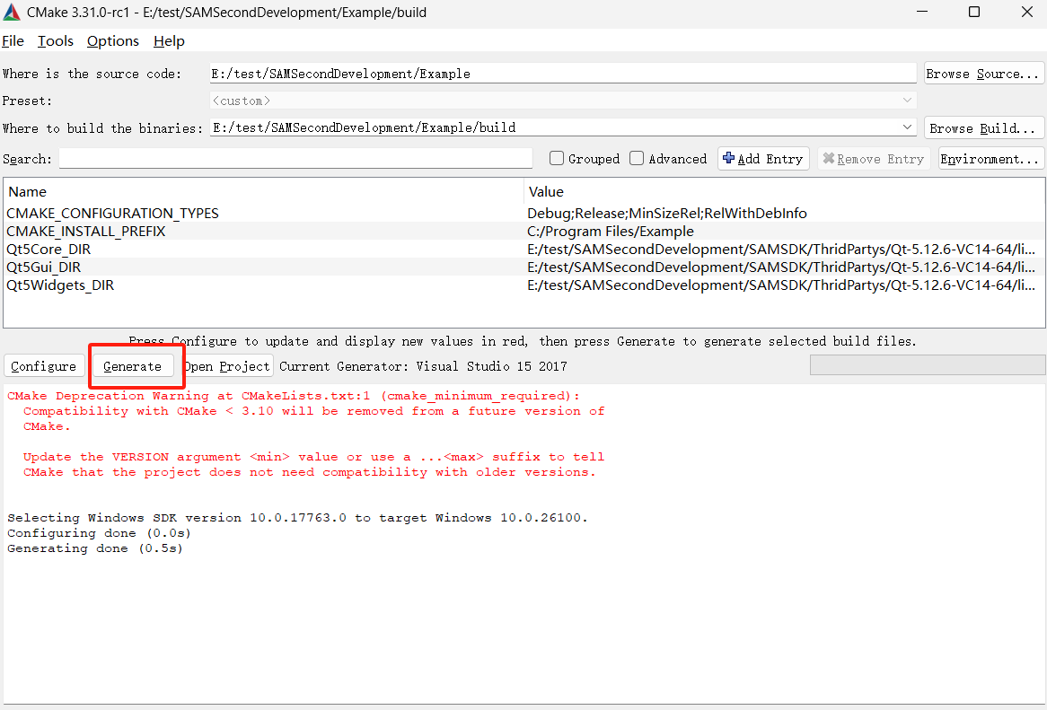
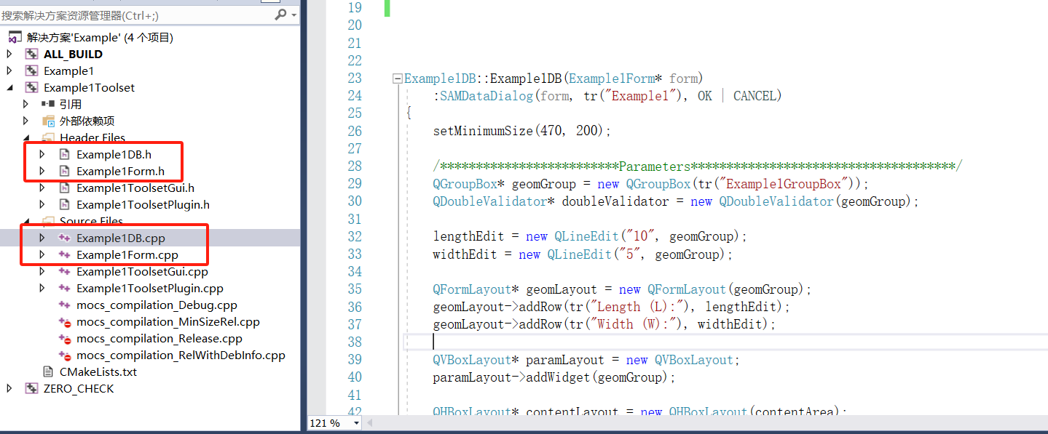
图 20 修改后工程

按钮与界面关联
修改Example1ToolsetGui.cpp文件中的槽函数，显示界面，代码如下：
Example1Form* aExample1Form = new Example1Form(this);
aExample1Form->onCmdActivate(this, 0, 0);
效果如下：
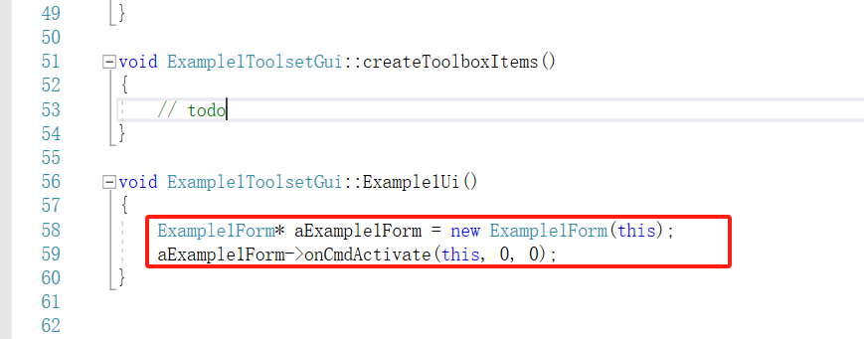
图 21 启动界面

编译运行
编译运行后，点击Test->Example1按钮，会弹出一个界面，效果如下：
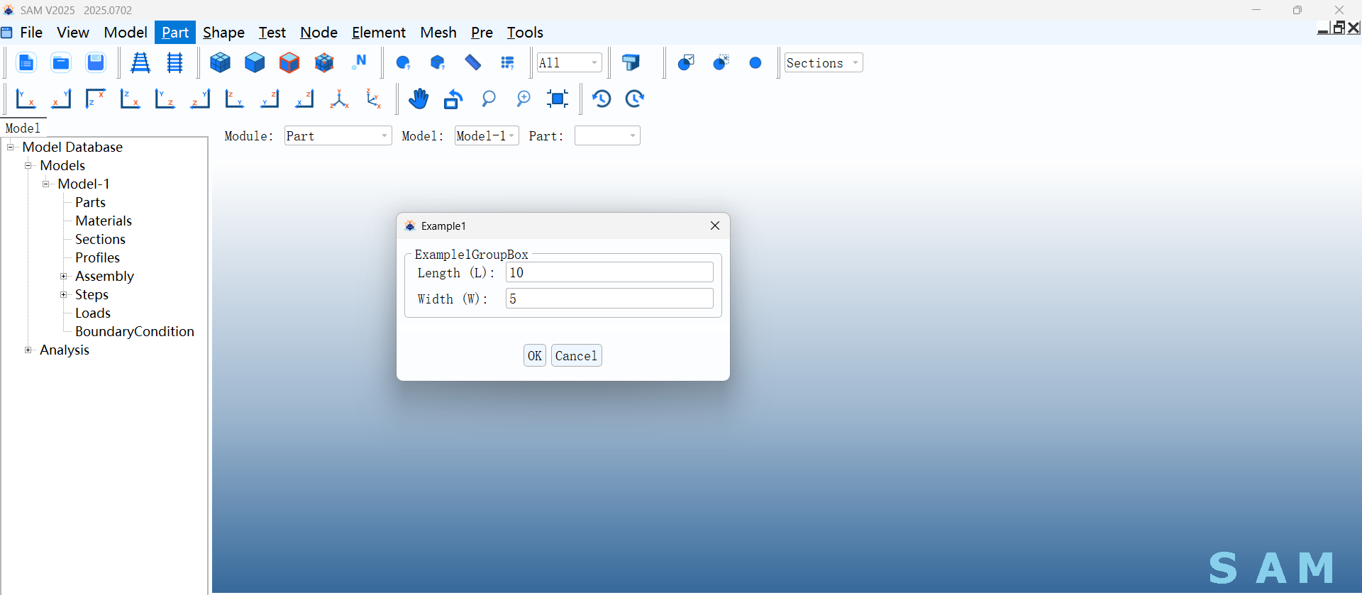
图 22 运行效果图

调用接口类

定义接口函数
在Example1PytModule.cpp文件中的Example1PytModuleMethods，定义接口函数：{"calcArea", (omuInterfaceObj::methodFunc)&Example1PytModule::calcArea},
效果如下：
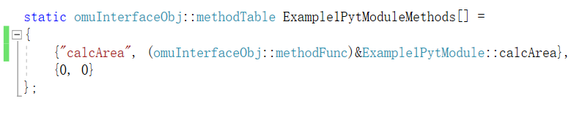
图 23 接口函数定义

接口函数实现
在Example1PytModule.h中声明函数名称，代码如下：
omuPrimitive* calcArea(omuArguments& args);
效果如下：
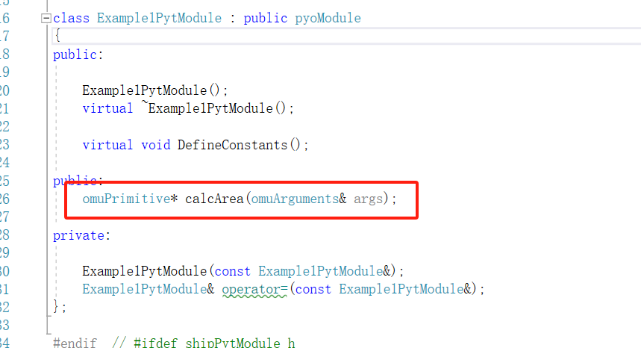
图 24接口函数声明

在Example1PytModule.cpp文件实现calcArea函数，代码如下：
omuPrimitive * Example1PytModule::calcArea(omuArguments & args)
{
double length, width;
args.Begin();
args.Get(length);
args.Get(width);
args.End();

double area;
area = length * width;

return new omuPrimNumber(area);
}
效果如下：
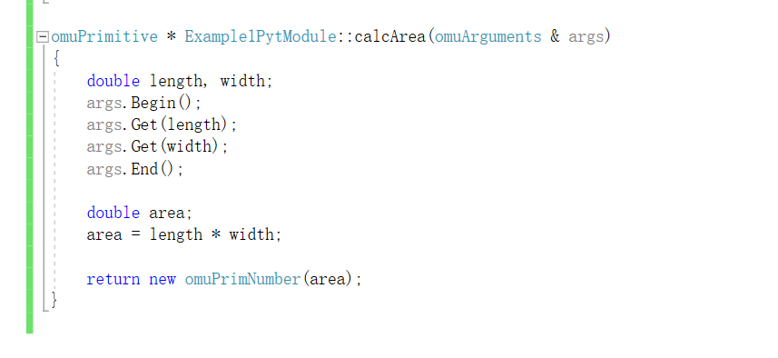
图 25 接口函数实现

调用接口类
在Example1DB::onCmdOk(int id)中实现获取界面数据，并调用接口类。代码如下：
double length, width;
length = lengthEdit->text().toDouble();
width = widthEdit->text().toDouble();

omuArguments args(2);
args.Put(length);
args.Put(width);

omuMethodCall mc("Example1", "calcArea", args);

QString cmd;
cmd.append(mc);

cmdGCommandDeliveryRole::Instance().SendCommand("import Example1");
cmdGCommandDeliveryRole::Instance().SendCommand(cmd);
效果如下：
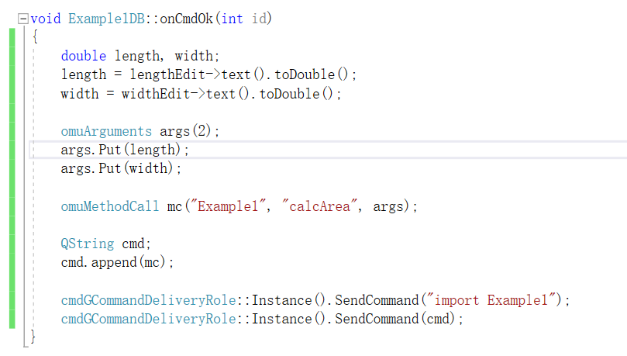
图 26 界面调用

